ЖАУАПКЕРШIЛIГI ШЕКТЕЛГЕН |  |  | ТОВАРИЩЕСТВО С ОГРАНИЧЕННОЙ
СЕРIКТЕСТIК |  |  | ОТВЕТСТВЕННОСТЬЮ
"РЭМ-КРАН" |  |  | "РЭМ-КРАН"
Қазақстан Республикасы, Алматы обл. |  |  | Республика Казахстан, Алматинская обл.
мкр. Таусамалы, Акбата к.,10 |  |  | мкр. Таусамалы, ул. Акбата,10
тел/факс: (727) 297 05 07, 372 21 75 |  |  | тел/факс: (727) 297 05 07, 372 21 75
E-mail : rem_ltd@mail.ru |  |  | E-mail : rem_ltd@mail.ru

ОПРОСНЫЙ ЛИСТ
НА КРАН МОСТОВОЙ ОДНОБАЛОЧНЫЙ ПОДВЕСНОЙ

№№ п.п. | Вопросы | Ответы
1 | Грузоподъёмность, т
2 | Высота подъёма, м
3 | Пролёт крана, м
4 | Режим работы крана
5 | Общая длина крана (пролет + консоли), м
6 | Окружающая среда , в которой будет работать кран
7 | Относительная влажность воздуха
8 | Насыщенность парами кислот, щелочи и т.д.
9 | Скорость подъема и опускания, м/мин
10 | Скорость передвижения крана, м/мин
11 | Скорость передвижения телеги (тельфера), м/мин
12 | Тип и размер подкранового пути и его длина
13 | Расстояние от головки рельса до низа фермы
14 | Токопровод к тележке (тельфер)
15 | Ограничитель грузоподъемности
16 | Температурный режим, C
17 | Исполнение крана
18 | Питание крана
19 | Управление краном (пульт, кабина, радиоуправление) и его характеристика
20 | Дополнительные сведения
21 | Наименование предприятия, организации или учреждения (Заказчика) с которым заключается договор на изготовление крана с указанием почтового и телеграфного адреса, e-mail.
22 | Фамилия и занимаемая должность Заказчика
23 | Подпись и дата заполнения данного опросного листа.

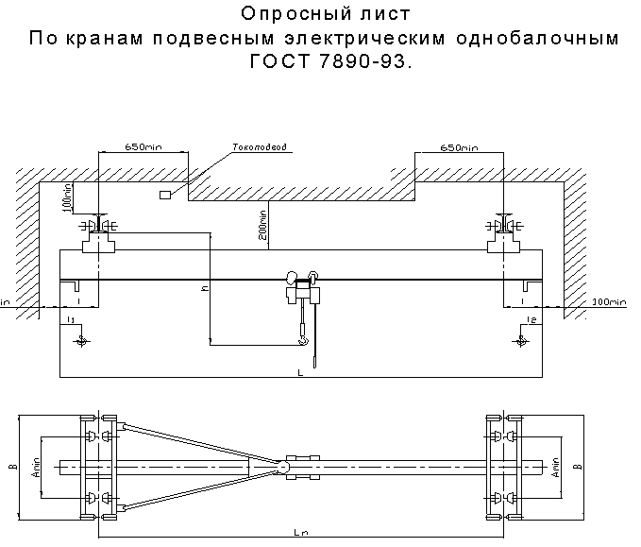

Длина крана  L,м | Пролет крана  Ln, м | Длина консолей l, м | Высота  подъема H,м | Грузоподъемность 1т |  |  |  |  | Грузоподъемность 2т |  |  |  |  | Грузоподъемность 3,2т |  |  |  |  | Грузоподъемность 5т |  |  |  |  | Грузоподъемность 10 тн.
 |  |  |  | A min, м | В, м | h1, мм | Крановый путь | Масса | A min, м | В, м | h1, мм | Крановый путь | Масса | А min, м | В, м | h1, мм | Крановый путь | Масса | A min, м | В, м | h1, мм | Крановый путь | Масса | A min, м | В, м | h1, мм | Крановый путь | Масса
3,6 | 3 | 0,3 | 6; 12; 18; 24; 30; 36 | 0,6 | 1,26 | 320 | 24М; 30М; 36М | 0,6 | 0,6 | 1,26 | 320 | 24М; 30М; 36М | 0,7 | 0,6 | 1,26 | 440 | 30М; 36М; 45М | 1 | 0,9 | 2,07 | 440 | 30М; 36М; 45М | 1,7 | 1500 | 2200 | 800 | 30М; 36М; 45М | 4,8
4,2 |  | 0,6
4,8 | 4,2 | 0,3
5,4 |  | 0,6 |  |  |  |  |  |  |  |  |  |  |  |  |  |  |  |  |  |  | 530
6,6 | 6 | 0,3 |  |  | 1,46 | 380 |  | 0,8 |  | 1,46 | 380 |  | 1 |  | 1,46 |  |  | 1,3 |  |  |  |  | 2 |  |  |  |  | 5,0
7,2 |  | 0,6
7,8 |  | 0,9
10,2 | 9 | 0,6 |  |  |  |  |  | 1 |  |  | 440 |  | 1,2 |  |  | 530 |  | 1,7 |  |  | 680 |  | 2,4 | 2200 | 2960 | 950 |  | 5,7
10,8 |  | 0,9
11,4 |  | 1,2
12 |  | 1,5
13,2 | 12 | 0,6 |  |  | 1,71 | 440 |  | 1,2 |  | 1,71 | 560 |  | 1,5 |  | 1,71 | 680 |  | 1,9 |  |  |  |  | 2,8 |  |  |  |  | 6,4
13,8 |  | 0,9
14,4 |  | 1,2
15 |  | 1,5
16,2 | 15 | 0,6 |  |  |  |  |  | 1,5 |  |  |  |  | 2 |  |  |  |  | 2,5 |  |  |  |  | 3,3 |  |  |  |  | 7,1
16,8 |  | 0,9
17,4 |  | 1,2
18 |  | 1,5

ПРИМЕЧАНИЕ

- Данный опросный лист, заполненный Заказчиком, является неотъемлемой частью договора и служит исходным техническим документом для изготовления крана.
- При заполнении опросного листа ответы должны быть понятными и исчерпывающими. Изменения и дополнения листа в процессе изготовления не принимаются.
- Кроме заполнения всех ответов в таблице “Вопросы и ответы” Заказчик обязан указать все размеры на чертеже в зависимости от заказываемого крана.

